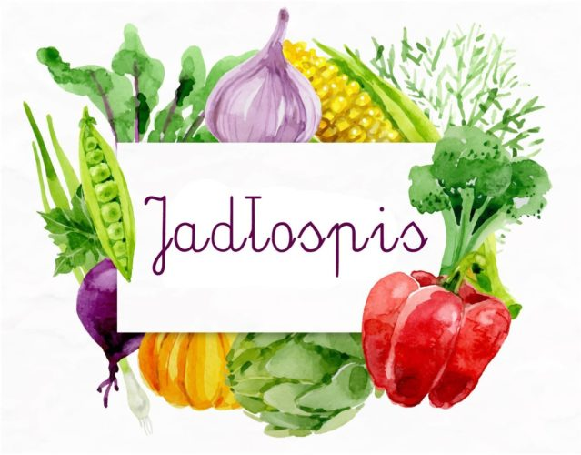

25.11-29.11.24

|  |  |  |  |
| --- | --- | --- | --- |
|  | ***ZUPA*** | **II DANIE** | **NAPÓJ** |
| ***PONIEDZIAŁEK***  ***25.11.2024*** | Jarzynowa  **[seler, białka mleka krowiego]** | Spaghetti bolognese  **[gluten, jaja]** | Kompot wieloowocowy 250ml |
| ***WTOREK***  ***26.11.2024*** | Pomidorowa  z makaronem  **[seler, gluten, jaja kurze, ]** | Kotleciki szu szu z ziemniakami,  surówka vita cook  **[jaja kurze, gluten, białka mleka krowiego]** | Herbata z cytryną i sokiem malinowym  [0] |
| ***ŚRODA***  ***27.11.2024*** | Ziemniaczana zasmażana  **[seler,gluten]** | Potrawka z kurczaka z ryżem,  fasolka szparagowa  **[gluten, gorczyca, seler, białka mleka krowiego]** | Herbata z cytryną i sokiem malinowym  [0] |
| ***CZWARTEK***  ***28.11.2024*** | Rosolnik z lanym ciastem  **[seler,jaja,gluten białka mleka krowiego]** | Paluszki rybne Frosty z ziemniakami i surówką z kiszonej kapusty  **[ryba,gluten, gorczyca, seler, białka mleka krowiego]** | Herbata z cytryną i sokiem malinowym |
| ***PIĄTEK***  ***29.11.2024*** | Grochowa z ziemniakami i kiełbasą  **[groch, seler, gluten,]** | Makaron fusilli z prażonymi jabłkami na maśle  **[gluten,jaja,białka mleka krowiego]** | Kompot wieloowocowy  [0] |

**VITA COOK ŻYCZY SMACZNEGO !**

Kuchnia zastrzega sobie prawo do zmian w menu.

Wykaz potraw i ich składników oraz alergenów wisi w jadalni.

*Produkty alergenne wymienione są w nawiasie.*

*Cena obiadu jest ceną brutto ( cena netto + 8% VAT).*

***PROSIMY O PRZYNOSZENIE WŁASNYCH POJEMNIKÓW PO ODBIÓR OBIADU NA WYNOS.***